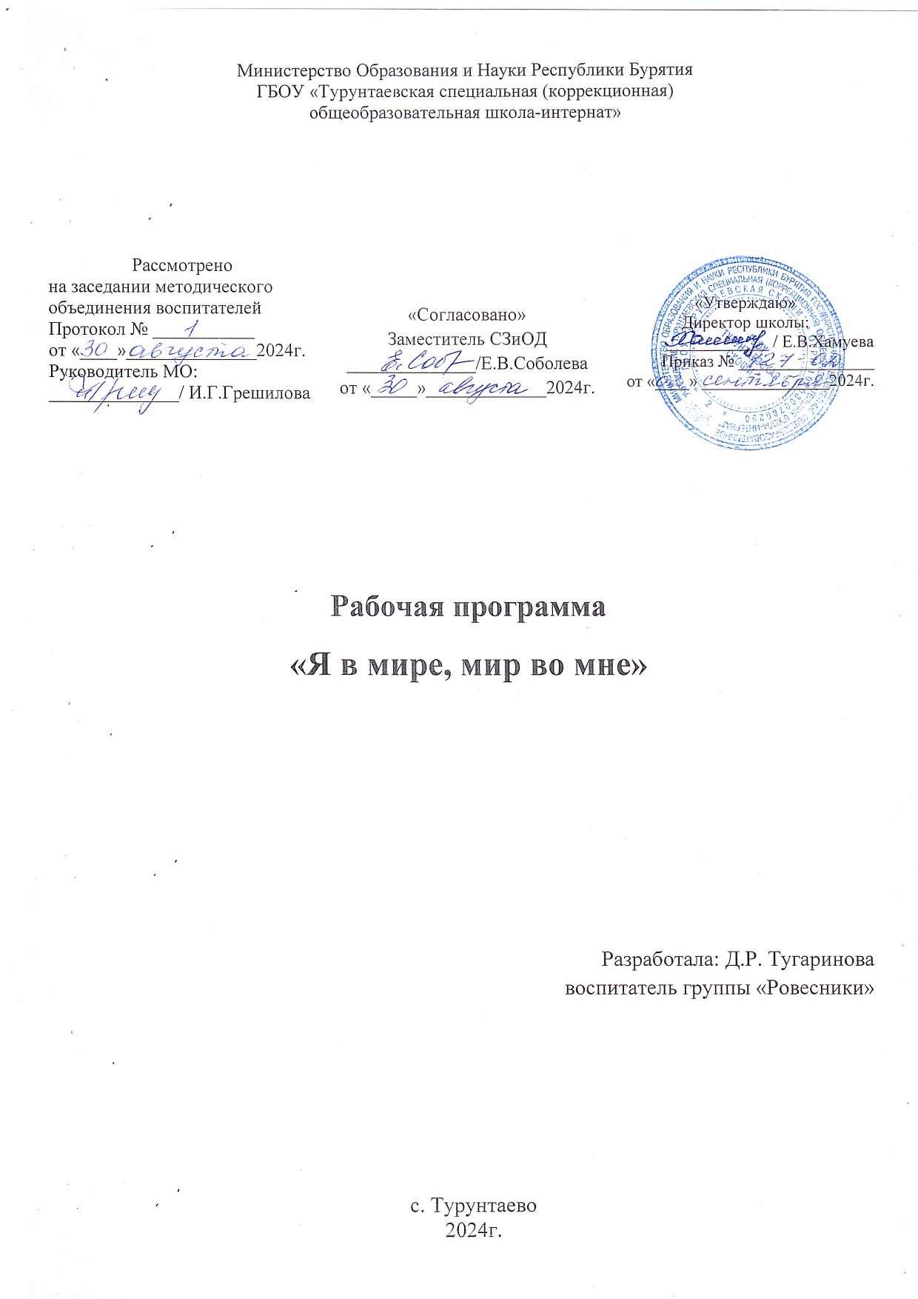

**Пояснительная записка**

Рабочая программа по нравственному воспитанию «Я в мире, мир во мне» предназначена для воспитанников специальной (коррекционной) общеобразовательной школы.

Она актуальна и своевременна, так как в обществе остро ощущается дефицит бережного и заботливого отношения друг к другу, добра и справедливости, чести и благородства.

Диагностические данные воспитанников коррекционной школы показывают, что эти дети не осознают ценностей человеческой жизни, не имеют собственных нравственных взглядов, суждений, оценок, они склонны к нарушению норм поведения и общения, часто выбирают образ жизни не достойный нравственному выбору.  Необходимо убедить детей в том, что только нравственность и этичность в наших делах и поступках придают красоту и достоинство нашей жизни. От стремления к нравственности зависит наша внутренняя устойчивость и само наше существование. В нашей системе данной программы важное место занимает группа средств направленных на формирование нравственных суждений, оценок, понятий, на воспитание нравственных убеждений. К этой группе относятся этические беседы, лекции, диспуты, психологические беседы по этическим проблемам. Особенность проведения этических бесед, диспутов о морали будет заключаться в том, что они не будут переходить в назидательность, будет больше содержаться обсуждений с детьми жизненных ситуаций.

Критерием нравственного воспитания будут только реальные поступки детей, их побудительные мотивы.

Слово педагога – своего рода инструмент воздействия на воспитание личности ребёнка. Именно через беседы с воспитателем, радость достижения целей, благодарный труд открывает человеку глаза на самого себя. Данная программа посвящена самопознанию, самосовершенствованию, умению один на один остаться с собственной душой.

Данная программа дает основу планирования педагогического процесса на всех возрастных этапах развития воспитанников. Разделы программы «Я в мире, мир во мне» взаимосвязаны между собой. Основной смысл программы – помочь растущему человеку подготовить себя к будущей самостоятельной жизни, достижению возрастных уровней нравственного развития.

Готовность растущего человека к выполнению своих главных функций в обществе проявляется: в понимании своей роли в обществе, мире; в сознании своих прав и обязанностей; в способности осуществлять оценку ценностей, способов поведения; в самостоятельном выборе своих взглядов.

Воспитателю следует позаботиться о том, что бы именно в детском коллективе вспомогательной школы – интерната, была обеспечена полнота индивидуальных проявлений ребенка, потребность знания реальной жизни со своим личным «Я»

**Структура программы.**

Программа включает в себя систему воспитательских занятий: о нравственном выборе, об этикете, и его моральных ценностях, об искусстве жить в гармонии с собой и окружающими людьми по следующим направлениям: здоровье, общение, досуг, отечество, труд, культура

**Цель программы:**

* создание условий для всестороннего развития детей с отклонениями в развитии средствами обучения, воспитания, трудовой деятельности;
* коррекция психического, физического, интеллектуального развития воспитанников с умственной отсталостью;
* формирование и закрепление прочных нравственных привычек, опыта гуманного поведения и отношения к окружающим;
* формирование и осознание гражданской позиции, позволяющей воспитанникам строить свою семью, быть востребованным обществом и государством;
* способствовать духовному развитию учащихся через музыку, живопись, поэзию, декоративно-прикладное творчество.

**Задачи программы*.***

1. Воспитание чувства патриотизма, активной гражданской позиции, сопричастности к героической истории Российского государства, готовности служить Отечеству.
2. Формирование духовно-нравственных ориентиров на основе традиционных общечеловеческих и христианских ценностей; становлении культурных и духовно-нравственных традиций русского народа, гражданских основ Российского государства.
3. Физическое развитие учащихся, формирование навыков здорового образа жизни, личной гигиены.
4. Консолидация и координация деятельности школы, семьи, общественности в духовно-нравственном воспитании детей.
5. Развитие форм ученического самоуправления.

**Методы достижения поставленной цели.**

* Тематические беседы по нравственной тематике.
* Дискуссии по нравственной тематике.
* Практикумы, игры по этикету.
* Чтение рассказов, просмотр кинофильмов, картин.
* Шефская работа: встречи с малышами, ветеранами труда, нуждающимися людьми.
* Посещения музея, библиотеки, памятных и исторических мест города.
* Конкурсы, походы, экскурсии.

**Предполагаемый результат.**

1. Повышение уровня самосознания.
2. Развитие эмоционально-волевой сферы.
3. Формирование основ и принципов нравственного поведения детей в обществе.
4. Повышение навыков общения со сверстниками и взрослыми.
5. Развитие коммуникативных навыков.
6. Развитие творческих способностей.
7. Формирование патриотической направленности.

**Учащиеся должны знать:**

* О человеческих ценностях, в основе которых лежит потребность служить людям и добру.
* О стремлении к самосовершенствованию.
* О культуре поведения и общения.

**Учащиеся должны уметь:**

* Определять свой нравственный выбор и следовать ему в повседневной жизни.
* Приходить на помощь друг другу и нуждающимся людям.
* Этично вести себя в общественных местах и с окружающими людьми.
* Заниматься самовоспитанием.

**Психолого-педагогическая характеристика подросткового возраста (15-17 лет)**

**Основные мотивы в этом возрасте:**

* желание занять свое место в мире взрослых, утвердиться в компании сверстников, быть уверенным в своей компании и т.п.

**Ведущие виды деятельности:**

* становится интимно-личностное общение (общение с другом, с друзьями через позицию своих настроений, желаний)

Становление личности подростка с ограниченными возможностями здоровья сопряжено с проблемами будущего, его ролью во взрослом обществе. И воспитателю здесь отводится не просто роль партнера, а зачастую роль психотерапевта, который может и должен развить у подростка уверенность в его социальной востребованности. Именно поэтому работа по профессиональному самоопределению, развитию общечеловеческих ценностей, личного счастья (любви, здоровья, семьи), освоение навыков построения перспектив становятся наиболее значимыми для подростка. Для решения этих задач воспитателю необходимо опираться на развитие интегративных механизмов самосознания подростков. В ходе каждого занятия желательно развивать систему самостоятельных навыков, умений поведения, определяющих стиль общения подростка в разных ситуациях.

Учитывая депрессивные настроения воспитанников, низкий уровень мотивационной сферы, инерционность рефлексий и т.п., необходимо насыщать занятия реальными проблемными ситуациями, в ходе решения которых подростки будут усваивать социально одобряемые нормы и ценности, выстраивать свою систему ценностей.

**Направления воспитательной работы:**

**Я и Я**

1)Формирование духовно-нравственных ориентиров.

2) Формирование гражданского отношения к себе.

3) Воспитание сознательной дисциплины и культуры поведения, ответственности и исполнительности.

4) Формирование потребности самообразования, самовоспитания своих морально-волевых качеств.

**Я и Отечество**

1) Воспитание понимания Отечества как непреходящей ценности, связи с предыдущими поколениями. Раскрытие культурообразующей роли Православия для России.

2) Формирование гражданского отношения к Отечеству.

3) Воспитание верности духовным традициям России.

4) Развитие общественной активности, воспитание сознательного отношения к народному достоянию, уважения к национальным традициям.

5) Воспитание чувства патриотизма, сопричастности к героической истории Российского государства, формирование у подрастающего поколения верности Родине, готовности служению Отечеству и его вооруженной защите.

6) Содействие возрождению и развитию флотских и морских традиций.

**Я и Здоровье**

1) Создание условий для сохранения физического, психического, духовного и нравственного здоровья учащихся.

2) Воспитание негативного отношения к вредным привычкам.

3) Пропаганда физической культуры и здорового образа жизни

**Я и культура**

1) Раскрытие духовных основ отечественной культуры.

2) Воспитание у школьников чувства прекрасного, развитие творческого мышления, художественных способностей, формирование эстетических вкусов, идеалов.

3) Формирование понимания значимости искусства в жизни каждого гражданина.

**Я и семья**

1) Формирование представлений о семейных ценностях.

2) Формирование уважения к членам семьи, воспитание семьянина, любящего своих родителей.

3) Формирование у учащихся понимания сущности основных социальных ролей.

**Я и школа**

1) Формирование у учащихся осознания принадлежности к школьному коллективу, стремление к сочетанию личных и общественных интересов, к созданию атмосферы подлинного товарищества и дружбы в коллективе.

2) Воспитание сознательного отношения к учебе, развитие познавательной активности, формирование готовности школьников к сознательному выбору профессии.

**Я и планета**

1) Воспитание понимания взаимосвязей между человеком, обществом, природой.

2) Воспитание гуманистического отношения к людям.

3) Формирование эстетического отношения учащихся к окружающей среде и труду как источнику радости и творчества людей.

Приложение1

**Методика №1: Диагностика нравственной самооценки**

**Инструкция:** Педагог обращается к воспитанникам со следующими словами: "Сейчас я прочитаю вам 10 высказываний. Внимательно послушайте каждое из них. Подумайте, насколько вы с ними согласны (насколько они про вас). Если вы полностью согласны с высказыванием, оцените ваш ответ в 4-е бала; если вы больше согласны, чем не согласны - оцените ответ в 3-и бала;

если вы немножко согласны - оцените ответ в 2-а бала;

если вы совсем не согласны - оцените ответ в 1-н бал.

Напротив номера вопроса поставьте тот бал, на который вы оценили прочитанное мной высказывание".

Пример:

1. - 3;
2. - 4 и т.д.

**Текст вопросов:**

1. Я часто бываю добрым со сверстниками и взрослыми
2. Мне важно помочь однокласснику, когда он попал в беду
3. Я считаю, что можно быть не сдержанным с некоторыми взрослыми
4. Наверное, нет ничего страшного в том, чтобы нагрубить неприятному мне человеку
5. Я считаю, что вежливость помогает мне хорошо себя чувствовать среди людей
6. Я думаю, что можно позволить себе выругаться на несправедливое замечание в мой адрес
7. Если кого-то в классе дразнят, то я его тоже дразню
8. Мне приятно делать людям радость
9. Мне кажется, что нужно уметь прощать людям их отрицательные поступки
10. Я думаю, что важно понимать других людей, даже если они не правы

**Обработка результатов:**

Номера 3, 4, 6, 7 (отрицательные вопросы) обрабатываются следующим образом:

1. Ответу, оцененному в 4 балла, приписывается 1 единица,
2. в 3 балла - 2 единицы,
3. в 2 балла - 3 единицы,
4. в 1 балл - 4 единицы.

В остальных ответах количество единиц устанавливается в соответствии с баллом. Например, 4 балла - это 4 единицы, 3 балла - 3 единицы и т.д.

**Интерпретация результатов:**

От 34 до 40 единиц - высокий уровень нравственной самооценки.

От 24 до 33 единиц - средний уровень нравственной самооценки.

От 16 до 23 единиц - нравственная самооценка находится на уровне ниже среднего.

От 10 до 15 единиц - низкий уровень нравственной самооценки.

**Методика №2: Диагностика этики поведения**

**Инструкция:**

Учитель объявляет детям: "Я прочитаю вам пять незаконченных предложений. Вы должны подумать и каждое из этих предложений дописать сами. Переписывать первую часть предложений не надо".

**Текст:**

1. Когда я вижу кого-то из ребят в нелепой ситуации, то я…
2. Если кто-то надо мной смеется, то я…
3. Если я хочу, чтобы меня приняли в игру, то я…
4. Когда меня постоянно перебивают, то я…
5. Когда мне не хочется общаться с одноклассниками, я…

**Интерпретация:**

**Первый вопрос**: отрицательный результат проявляется, если в ответе присутствуют: равнодушие, агрессия, легкомысленное отношение. Положительный результат: помощь, сочувствие.

**Второй вопрос:** Отрицательный результат: агрессия, разные способы психологического подавления. Положительный результат: отсутствие реакции, уход от ситуации; высказывание своих чувств, мнения без грубости и агрессии.

**Третий вопрос:** Отрицательный результат: Давление, агрессия, хитрость. Положительный результат: Самоутверждающее поведение, построенное на равноправных отношениях, открытая позиция.

**Четвертый вопрос:** Отрицательный результат: Отсутствие всякой реакции, агрессия, раздражение, угроза, давление. Положительный результат: Высказывание своего пожелания, мнения, чувств, отношения без агрессии и грубости.

**Пятый вопрос**: Отрицательный результат: Грубость, агрессия, нетактичность. Положительный результат: Тактичное, мягкое, понятное высказывание своего пожелания.

**Методика №3: Диагностика отношения к жизненным ценностям**

**Инструкция:**

"Представьте, что у вас есть волшебная палочка и список 10-ти желаний, выбрать из которых можно только 5-ть" Список учитель заранее выписывает на доске.

**Список желаний:**

1. Быть человеком, которого любят
2. Иметь много денег
3. Иметь самый современный компьютер
4. Иметь верного друга
5. Мне важно здоровье родителей
6. Иметь возможность многими командовать
7. Иметь много слуг и ими распоряжаться
8. Иметь доброе сердце
9. Уметь сочувствовать и помогать другим людям
10. Иметь то, чего у других никогда не будет

**Интерпретация:**

1. Номера отрицательных ответов: №№ 2, 3, 6, 7, 10.
2. Пять положительных ответов - высокий уровень.
3. 4-е, 3-и - средний уровень.
4. 2-а - ниже среднего уровня.
5. 0-1 - низкий уровень.

**Методика №4: Диагностика нравственной мотивации**

**Инструкция:**

"Я прочитаю вам 4-е вопроса. Вам нужно выбрать из четырех данных на них ответов один"

**Вопросы:**

1. Если кто-то плачет, то я.
2. Пытаюсь ему помочь.
3. Думаю о том, что могло произойти.
4. Не обращаю внимания.
5. Я с другом играю в бадминтон, к нам подходит мальчик лет 6-7, и говорит, что у него нет такой игры.
6. Я скажу ему, чтобы он не приставал.
7. Отвечу, что не могу ему помочь.
8. Скажу, чтобы он попросил родителей ему купить такую игру.
9. Пообещаю, что он может придти с другом и поиграть.
10. Если кто-то в компании расстроился из-за того, что проиграл в игру.
11. Я не обращу внимания.
12. Скажу, что он размазня.
13. Объясню, что нет ничего страшного.
14. Скажу, что надо лучше научиться этой игре.
15. Ваш одноклассник на вас обиделся вы:
16. Подумаю о его чувствах и о том, что я могу сделать в этой ситуации.
17. Обижусь в ответ.
18. Докажу ему, что он не прав.

**Обработка результатов:**

Ключ положительных ответов: 1-а, 2-г, 3-в, 4-а.

Далее учитель подсчитывает сумму положительных ответов, данных учеником.

1. 4 бала - высокий уровень
2. 2, 3 бала - средний уровень
3. 0, 1 бал – низкий уровень.

Приложение 2.

**Методы организации деятельности.**

Приучение

Побуждение воспитанников к систематическому выполнению определенных действий и выполнение этих действий с целью формирования навыков и привычек правильного поведения.

Упражнение

Многократное совершение определенных поступков на основе осознанной нравственной нормы. Используется этот метод в воспитании учащихся среднего и старшего возраста и является логическим продолжением приучения.

Поручение

Определение воспитанниками и выполнение ими разных заданий воспитателя с целью формирования у них положительных качеств личности.

Создание воспитывающих ситуаций.

Формирование обстановки, системы отношений, которые вынуждали бы ребенка(группа, коллектив) совершить определенный поступок, делали бы неизбежным определенное поведение воспитанника.

Требование

Прямое эмоционально-волевое воздействие воспитателя на воспитанника и выполнение воспитанником соответствующего поступка или соблюдение конкретного правила поведения. Требования бывают прямые (указания, приказания) и косвенные (совет, намек, просьба).

**Методы формирования сознания.**

Использование примера

Формирование определенного отношения к явлениям действительности на основе какого-либо образца. Пример используется в воспитании людей всех возрастов, но чаще всего в работе с младшими школьниками

Рассказ

Сообщение о поступке, поучительной истории с целью пополнить знания воспитанников о нормах и правилах поведения, об опыте поведения людей в различных ситуациях и вызвать стремление следовать хорошему и избегать недостойного.

Беседа

Обсуждение в вопросно-ответной форме поступков, фактов, событий, этических и эстетических норм, теорий и т.п. Используется беседа в воспитательной работе с воспитанниками всех возрастов. Бывает: *индивидуальная,* *групповая, коллективная (фронтальная)*

Диспут

Активное выражение воспитанниками своих мнений, доказательство и отстаивание их при коллективном обсуждении какой-либо проблемы.

Лекция

Глубокое доказательное раскрытие воспитателем какой-либо нравственной, этической, политической или другой темы в течение более продолжительного времени, чем обычно отводится на разъяснение или рассказ.

**Методы стимулирования.**

Поощрение

Стимулирование деятельности воспитанников с помощью положительной оценки их поведения. Без стимулирования поведения и деятельности воспитание невозможно вообще, ибо в основе его (воспитания) – формирование условных рефлексов, как ответных реакций на воздействие среды. В качестве поощрения в педагогическом процессе используется *одобрение, похвала, благодарность, поручение почетных обязанностей, награда.*

Наказание

Торможение и коррекция неправильного поведения воспитанников с помощью отрицательной оценки их действий. В воспитании школьников применяются такие виды наказания, как *порицание, замечание, выговор, ограничение в правах, лишение почетных обязанностей, приказание встать у парты, удаление с урока, перевод в другой класс, исключение из школы.*

Соревнование

Возбуждение у воспитанника стремления и его реализация достигнуть в деятельности более высоких по сравнению с другими результатов. Используя этот метод, воспитатель опирается на естественное стремление детей к состязательности, достижению первенства.

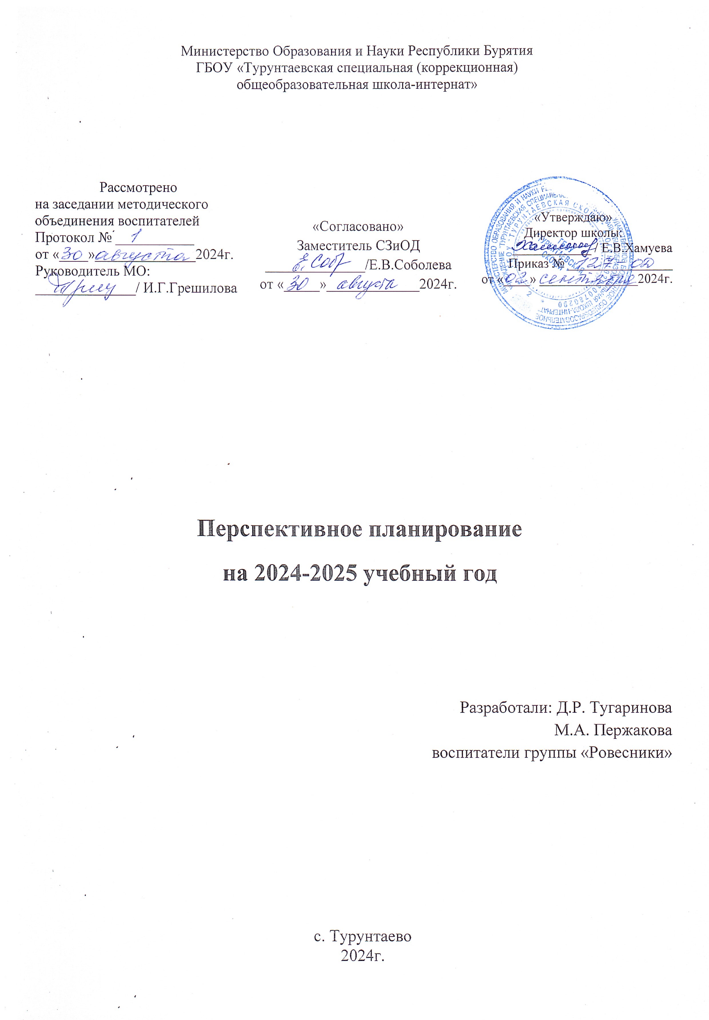

**Понедельник**

**Трудовое воспитание и профессиональное самоопределение** - воспитание уважения к труду, трудящимся, результатам труда (своего и других людей), ориентация на трудовую деятельность, получение профессии, личностное самовыражение в продуктивном, нравственно достойном труде в российском обществе, достижение выдающихся результатов в профессиональной деятельности.

|  |  |  |  |  |
| --- | --- | --- | --- | --- |
|  | **Дата проведения занятия (по плану)** | **Дата проведения занятия (по факту)** | **Тема занятия** | **Форма проведения** |
| 1. | 02.09.2024 |  | Терроризм. «Мы против» | Инструктаж, беседа. Просмотр видеороликов. |
| 2. | 09.09.2024 |  | Азбука профессий. | Беседа. |
| 3. | 16.09.2024 |  | Кем я хочу быть. | Беседа, презентация. |
| 4. | 23.09.2024 |  | Каждый труд в почете. | Беседа, игровая форма. |
| 5. | 30.09.2024 |  | Дело мастера боится. | Практическая работа. Уборка группы. |
| 6. | 07.10.2024 |  | Мир моих интересов. | Беседа игровая форма. |
| 7. | 14.10.2024 |  | Все работы хороши. | Дискуссия. |
| 8. | 21.10.2024 |  | Путь в профессию начинается в школе. | Круглый стол. |
| **Осенние каникулы(28.10.2024 -06.11.2024)** | | | | |
| 9. | 11.11.2024 |  | О профессиях разных, нужных, важных. | Беседа, презентация. |
| 10. | 18.11.2024 |  | Труд на радость себе и людям. | Беседа. Практическая работа. |
| 11. | 25.11.2024 |  | Профессия, перспектива. | Беседа. |
| 12. | 02.12.2024 |  | Парикмахер, визажист. | Беседа игровая форма. |
| 13. | 09.12.2024 |  | Зимние забавы. | Лепим из снега. |
| 14. | 16.12.2024 |  | Человек техника. | Тестирование. |
| **Зимние каникулы(30.12.2024 -12.01.2025)** | | | | |
| 15. | 13.01.2025 |  | Известные люди нашего района. | Беседа, просмотр видео роликов. |
| 16. | 20.01.2025 |  | Что? Где? Когда? | Игра. |
| 17. | 27.01.2025 |  | Спорт и я. | Веселый финиш. |
| 18. | 03.02.2025 |  | Профессия наших родителей. | Беседа. |
| 19. | 10.02.2025 |  | Познай самого себя. | Беседа. Ролевая игра. |
| 20. | 17.02.2025 |  | Пожарный. | Беседа, презентация. |
| 21. | 24.02.2025 |  | Полицейский. | Беседа, презентация. |
| 22. | 03.03.2025 |  | Книжкина больница. | Практикум. |
| 23. | 10.03.2025 |  | Лечение нашего дома. | Практикум. Генеральная уборка. |
| 24. | 17.03.2025 |  | Умею, могу, знаю. | Беседа игровая форма. |
| **Весенние каникулы (24.03.2025 -30.03.2025)** | | | | |
| 25. | 07.04.2025 |  | Украсим дом весной. | Практикум. |
| 26. | 14.04.2025 |  | Профориентация. | Беседа. |
| 27. | 21.04.2025 |  | Моя мечта о будущей профессии. | Беседа. |
| 28. | 28.04.2025 |  | Почтальон. | Экскурсия. |
| 29. | 05.05.2025 |  | Сотвори свое будущее. | Беседа. Просмотр видеороликов. |
| 30. | 12.05.2025 |  | Кем я буду. | Игра Визитка. |
| 31. | 19.05.2025 |  | Формула профессии. |  |
| 32. | 26.05.2025 |  | Как вести себя во время летних каникул. | Инструктаж. |
| **Летние каникулы** | | | | |

**Вторник**

**Физическое развитие и формирование культуры ЗОЖ и эмоционального благополучия** - развитие физических способностей с учетом возможностей и состояния здоровья, навыков безопасного поведения в природной и социальной среде, чрезвычайных ситуациях.

**Экологическое воспитание -** формирование экологической культуры, ответственного бережного отношения к природе, окружающей среде на основе российских традиционных духовных ценностей, навыков охраны, защиты, восстановления природы, окружающей среды.

|  |  |  |  |  |
| --- | --- | --- | --- | --- |
|  | **Дата проведения занятия**  **(по плану)** | **Дата проведения занятия (по факту)** | **Тема занятия** | **Форма проведения** |
| 1. | 03.09.2024 |  | Уроки Мойдодыра. | Беседа. |
| 2. | 10.09.2024 |  | Что бы не замерзнуть. Сезонная одежда. | Беседа. |
| 3. | 17.09.2024 |  | Здоровое поколение. | Игра соревнование. |
| 4. | 24.09.2024 |  | Вредные привычки. | Презентация. |
| 5. | 01.10.2024 |  | Сила, ловкость и здоровье. | Игра соревнование. |
| 6. | 08.10.2024 |  | Азбука пешехода. | Экскурсия. |
| 7. | 15.10.2024 |  | Терроризм. | Беседа. |
| 8. | 22.10.2024 |  | Электра приборы. | Инструктаж по технике безопасности. |
| **Осенние каникулы (28.10.2024 -06.11.2024)** | | | | |
| 9. | 12.11.2024 |  | Обещаю быть здоровым. | Ситуативно- ролевая игра. |
| 10. | 19.11.2024 |  | Съедобное не съедобное. | Беседа. |
| 11. | 26.11.2024 |  | Помоги пострадавшему. | Беседа. Презентация. |
| 12. | 03.12.2024 |  | Мальчик с девочкой дружил. | Беседа. |
| 13. | 10.12.2024 |  | Сила природы. | Беседа. |
| 14. | 17.12.2024 |  | Безопасность на дороге. | Беседа. |
| 15. | 24.12.2024 |  | Осторожно салют. | Инструктаж по технике безопасности |
| **Зимние каникулы (30.12.2024-12.01.2025)** | | | | |
| 16. | 14.01.2025 |  | Зимние забавы. | Игры на свежем воздухе. |
| 17. | 21.01.2025 |  | Спортивный час. | Подвижные игры. |
| 18. | 28.01.2025 |  | Как вести себя в незнакомых местах. | Беседа. |
| 19. | 04.02.2025 |  | Незнакомый человек. | Беседа. |
| 20. | 11.02.2025 |  | Вредные привычки и их профилактика. | Беседа. |
| 21. | 18.02.2025 |  | Что влияет на здоровье человека. | Беседа. |
| 22. | 25.02.2025 |  | Опасность на водоемах. | Беседа. |
| 23. | 04.03.2025 |  | Личная гигиена. | Беседа. |
| 24. | 11.03.2025 |  | Светофор. | Подвижные игры. |
| 25. | 18.03.2025 |  | Осторожно пожар. | Инструктаж по технике безопасности. |
| **Весенние каникулы (24.03.2025 – 31.03.2025)** | | | | |
| 26. | 01.04.2025 |  | Понятие мужественность. | Беседа. |
| 27. | 08.04.2025 |  | Осторожно клещ. | Беседа. |
| 28. | 15.04.2025 |  | Здоровый сон. | Беседа. |
| 29. | 22.04.2025 |  | Здоровый образ жизни. | Беседа. |
| 30. | 06.05.2025 |  | Что можно, что нельзя. | Беседа. |
| 31. | 13.05.2025 |  | Спортивный час. | Подвижные игры. |
| 32. | 20.05.2025 |  | Безопасность на каникулах. | Беседа. |
| **Летние каникулы** | | | | |

**Среда**

**Духовное и нравственное воспитание** - обучающихся с умственной отсталостью (интеллектуальными нарушениями) - обучающихся с умственной отсталостью (интеллектуальными нарушениями) - формирования основ их гражданской идентичности как основного направления развития гражданского общества: воспитание на основе традиционных религий народов России, формирование традиционных российских семейных ценностей: воспитание честности, доброты, милосердия, справедливости, дружелюбия и взаимопомощи, уважения к старшим, к памяти предков.

|  |  |  |  |  |
| --- | --- | --- | --- | --- |
|  | **Дата проведения занятия**  **(по плану)** | **Дата проведения занятия (по факту)** | **Тема занятия** | **Форма проведения** |
| 1. | 04.09.2024 |  | Здравствуй школа. | Беседа форма игровая. |
| 2. | 11.09.2024 |  | Я и мои друзья. | Беседа игровая форма. |
| 3. | 18.09.2024 |  | Где я был летом. | Конкурс рисунков. |
| 4. | 25.09.2024 |  | Что такое доброта. | Беседа. |
| 5. | 02.10.2024 |  | Учимся дружить. | Ролевая игра. |
| 6. | 09.10.2024 |  | Чудеса своими руками. | Практическая работа. |
| 7. | 16.10.2024 |  | Волшебные слова. | Презентация. |
| 8. | 23.10.2024 |  | Умеешь ли ты уступать. | Беседа. |
| **Осенние каникулы (28.10.2024- 06.11.2024)** | | | | |
| 9. | 06.11.2024 |  | Помоги другу. | Беседа. |
| 10. | 13.11.2024 |  | Умелые ручки. | Практическая работа. |
| 11. | 20.11.2024 |  | Братья наши меньшие. | Беседа. |
| 12. | 27.11.2024 |  | Что такое хорошо, что такое плохо. | Беседа. Ролевая игра. |
| 13. | 04.12.2024 |  | Я и общество. | Беседа. |
| 14. | 11.12.2024 |  | Шалость или преступление. | Беседа. |
| 15. | 18.12.2024 |  | Я имею право. | Беседа. |
| 16. | 25.12.2024 |  | Учимся дружить. | Беседа. |
| **Зимние каникулы (30.12.2024-12.01.2025)** | | | | |
| 17. | 15.01.2025 |  | Будь воспитанным везде, не один ты на земле. | Беседа. Презентация. |
| 18. | 22.01.2025 |  | Вместе и думать легче. | Ролевая игра. |
| 19. | 29.01.2025 |  | Как избежать конфликта. | Беседа. |
| 20. | 05.02.2025 |  | Помоги другу. | Беседа. |
| 21. | 12.02.2025 |  | Старших надо уважать. | Беседа. |
| 22. | 19.02.2025 |  | Не позволяй душе лениться. | Беседа. |
| 23. | 26.02.2025 |  | Стыд и срам. | Беседа игровая форма. |
| 24. | 05.03.2025 |  | Разговор о доброте. | Круглый стол. |
| 25. | 12.03.2025 |  | Делу время, а потехе час. | Беседа. |
| **Весенние каникулы (24.03.2025-31.03.2025)** | | | | |
| 26. | 02.04.2025 |  | Я смотрю на мир через улыбку. | Просмотр видео роликов. |
| 27. | 09.04.2025 |  | Кто меня окружает. | Беседа. Игровая форма. |
| 28. | 16.04.2025 |  | Каким человеком я буду. | Беседа. |
| 29. | 23.04.2025 |  | Цвет настроения. | Практическая работа. |
| 30. | 07.05.2025 |  | Сказочные герои. | Игра путешествие. |
| 31. | 14.05.2025 |  | Милосердие. | Беседа. |
| 32. | 21.05.2025 |  | Традиции моей семьи. | Круглый стол. |
| 33. | 28.05.2025 |  | Мои занятия летом. | Беседа. |
| **Летние каникулы** | | | | |

**Четверг**

**Гражданское воспитание**-формирование российской гражданской идентичности, принадлежности к общности граждан Российской Федерации, к народу России; как источнику власти в Российском государстве и субъекту тысячелетней российской государственности, уважения к правилам, свободам и обязанностям гражданина России, правовой и политической культуры;

**Патриотическое воспитание и формирование российской идентичности** - воспитание любви к родному краю, Родине, своему народу, уважения к другим народам России; историческое просвещение, формирование российского национального исторического сознания, российской культурной идентичности.

|  |  |  |  |  |
| --- | --- | --- | --- | --- |
|  | **Дата проведения занятия**  **(по плану)** | **Дата проведения занятия (по факту)** | **Тема занятия** | **Форма проведения** |
| 1. | 05.09.2024 |  | Я и мой дом. | Беседа. |
| 2. | 12.09.2024 |  | Правила поведения в школе. | Беседа игровая форма. |
| 3. | 19.09.2024 |  | Родная Бурятия. | Презентация. |
| 4. | 26.09.2024 |  | Село, где стоит моя школа. | Беседа просмотр видео роликов. |
| 5. | 03.10.2024 |  | Двенадцать месяцев. | Викторина. |
| 6. | 10.10.2024 |  | Наша родина Россия. | Беседа Презентация. |
| 7. | 17.10.2024 |  | Мои права и обязанности. | Беседа. |
| **Осенние каникулы(28.10.2024 – 06.11.2024)** | | | | |
| 8. | 07.11.2024 |  | Родина. | Круглый стол. |
| 9. | 14.11.2024 |  | Поступок. | Беседа. |
| 10. | 21.11.2024 |  | Семейные традиции. | Круглый стол. |
| 11. | 28.11.2024 |  | Я патриот. | Беседа. |
| 12. | 05.12.2024 |  | Россия. | Беседа просмотр видео роликов. |
| 13. | 12.12.2024 |  | Национальность. | Беседа. |
| **Зимние каникулы(30.12.2024 – 12.01.2025)** | | | | |
| 14. | 16.01.2025 |  | Моя безопасность. | Инструктаж по технике безопасности. |
| 15. | 23.01.2025 |  | Я гражданин. | Беседа. |
| 16. | 30.02.2025 |  | Солдат. | Беседа презентация. |
| 17. | 06.02.2025 |  | На страже родины. | Беседа. |
| 18. | 13.02.2025 |  | Писанный закон. | Беседа. |
| 19. | 20.02.2025 |  | Кто нас охраняет, лечит, спасает. | Беседа игровая форма. |
| 20. | 27.02.2025 |  | Мое, чужое, общее. | Беседа. |
| 21. | 06.03.2025 |  | Я мальчик. Ты девочка. | Беседа. |
| 22. | 13.03.2025 |  | Символика Бурятии. | Конкурс рисунков. |
| 23. | 20.03.2025 |  | Кто такой президент. | Беседа. |
| **Весенние каникулы (24.03.2025 – 31.03.2025)** | | | | |
| 24. | 03.04.2025 |  | Флаг Р.Ф. | Беседа презентация. |
| 25. | 10.04.2025 |  | Герб. | Беседа. |
| 26. | 17.04.2025 |  | Памятник. | Экскурсия. |
| 27. | 24.04.2025 |  | Они сражались за родину. | Беседа. |
| 28. | 08.05.2025 |  | Георгиевская лента. | Беседа. |
| 29. | 15.05.2025 |  | Права и обязанности. | Беседа. |
| 30. | 22.05.2025 |  | Мое поведение дома и на улице. | Беседа. |
| 31. | 29.05.2025 |  | Безопасность в летнее время. | Инструктаж по технике безопасности. |
| **Летние каникулы** | | | | |

**Пятница**

**Приобщение к культурному наследию –** формирование общей культуры, обеспечивающей разностороннее развитие их личности (нравственно-эстетическое, социально-личностное, интеллектуальное, физическое) на основе российских традиционных духовных ценностей, приобщения лучшим образом отечественного потребностей.

**Популяризация научных знаний –** воспитание стремления к познанию себя и других людей, Природы и общества, к получению знаний, качественного образования с учетом личностных интересов и общественных потребностей.

|  |  |  |  |  |
| --- | --- | --- | --- | --- |
|  | **Дата проведения занятия**  **(по плану)** | **Дата проведения занятия**  **(по факту)** | **Тема занятия** | **Форма проведения** |
| 1. | 06.09.2024 |  | Книга терапия. Стихи про осень. | Прислушивание. Обсуждение стихов. |
| 2. | 13.09.2024 |  | Соедини точки. | Рисование. |
| 3. | 20.09.2024 |  | Сбор природных материалов. | Экскурсия. |
| 4. | 27.09.2024 |  | Пластилиновые фантазии. | Лепка. |
| 5. | 04.10.2024 |  | Великие писатели. | Беседа. |
| 6. | 11.10.2024 |  | Силуэт войны. | Аппликация. |
| 7. | 18.10.2024 |  | Исследуем свое тело. | Беседа. |
| **Осенние каникулы(28.10.2024 – 06.11.2024)** | | | | |
| 8. | 08.11.2024 |  | Изготовление макетов боевых машин. | Лепка. |
| 9. | 15.11.2024 |  | Юркие ножницы. | Практическая работа. |
| 10. | 22.11.2024 |  | Непослушная бумага. | Практическая работа. |
| 11. | 29.11.2024 |  | Я могу повторить. | Лепка. |
| 12. | 06.12.2024 |  | Геометрическая фигура. | Рисование. |
| 13. | 13.12.2024 |  | Великие люди. | Беседа. |
| **Зимние каникулы (30.12.2024 – 12.01.2025)** | | | | |
| 14. | 17.01.2025 |  | Традиции разных народов. | Просмотр видео роликов. |
| 15. | 24.01.2025 |  | На что похоже клякса. | Рисование. |
| 16. | 07.02.2025 |  | Палочки елочки. | Лепка. |
| 17. | 14.02.2025 |  | Ниточка в иголочку. | Вышивание. |
| 18. | 21.02.2025 |  | Ледовое побоище моими глазами. | Рисование. |
| 19. | 28.02.2025 |  | Что мне нравится. | Аппликация. |
| 20. | 07.03.2025 |  | Открытка для мамы. | Аппликация. |
| 21. | 14.03.2025 |  | Край родной. | Рисование. |
| 22. | 21.03.2025 |  | Живопись. | Беседа. |
| **Весенние каникулы(24.03.2025 -31.03.2025)** | | | | |
| 23. | 04.04.2025 |  | Краски природы. | Экскурсия. |
| 24. | 11.04.2025 |  | Как работать с книгой. | Беседа. |
| 25. | 18.04.2025 |  | Травка зеленеет. | Наблюдение. |
| 26. | 25.04.2025 |  | Цвета радуги. | Рисование. |
| 27. | 09.05.2025 |  | Память о солдатах. | Презентация. |
| 28. | 16.05.2025 |  | Животный мир. | Аппликация. |
| 29. | 23.05.2025 |  | Георгиевская лента. | Беседа. |
| 30. | 30.05.2025 |  | Здравствуй лето. | Беседа. |
| **Летние каникулы** | | | | |

**Литература.**

1. Азаров Ю.П. Искусство воспитывать. – М., Просвещение, 1985.
2. Власова Т.А., Певзнер М.С. Учителю о детях с отклонениями в развитии. М., 1967.
3. Григорян А.Б. Формирование нравственного сознания и поведения у подростков на народных традициях: Автореф. дисс. … канд. пед. наук. - М., 1999. - 21с.
4. Кожалиева Ч.Б. Особенности содержания образа Я у младших умственно отсталых учащихся школьного возраста //Дефектология. 1995. № 1.
5. Корикова Г.М.  Этикокультурный модуль «Диалог культур». // «Классный руководитель», 2003, № 2, с. 69.
6. Косымова А.Н. Коррекция представлений об окружающем мире у детей с нарушениями интеллекта // Дефектология. 2006. № 5.
7. Краевский В.В. Воспитание или образование? //Педагогика. 2001. № 3.
8. Крючков В.К. Взаимоотношения в системе «педагог-ребенок-родители» //Педагогика. 2002. № 9.
9. Кузьмина - Сыромятникова Н.Ф. О работе по развитию временных представлений умственно отсталого ребенка /Учебно-воспитательная работа вспомогательной школы. М., 1939. № 2 (5).
10. Кукушкина О.И. Использование информационных технологий в области развития представлений о мире //Дефектология. 2006. № 2.
11. Мозговой В.М., Яковлева И.М., Еремина А.А. Основы олигофренопедагогики. М.: Академия, 2006.
12. Нравственные проблемы развития личности. / под ред. А.И. Титаренко. -- М.: «Просвещение», 1997.
13. Петрова В.Г. Практическая и умственная деятельность детей-олигофренов. М.: Просвещение, 1968.
14. Пороцкая Т.И. Работа воспитателя вспомогательной школы. Кн. для воспитателя. Из опыта работы - М.: Просвещение, 1984.
15. Рожков, А. В. Нравственное воспитание: поиски новых подходов. -- М.: «Питер», 2000
16. Руководство по работе с детьми с умственной отсталостью /Под ред. М. Пишчек. СПб.: Речь, 2006.
17. Сухомлинский В.А. Верь в человека. – М., 1960.
18. Эльконин Д.Б. Некоторые вопросы диагностики психического развития детей // Диагностика учебной деятельности и интеллектуального развития детей. М., 1991.